**Pusti svoj TRAG na 12. STIFF-u – pridruži se volonterskom timu i postani član/ica žirija!**

[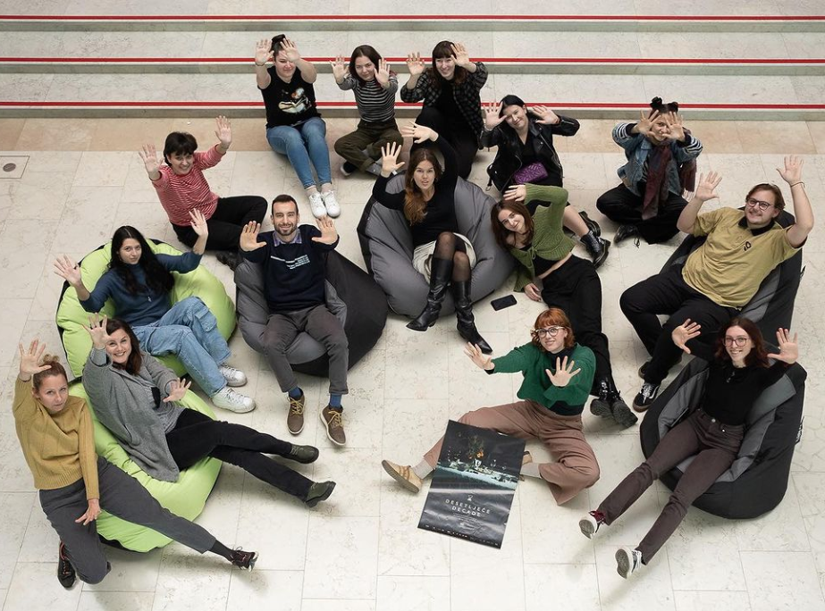](https://www.skc.uniri.hr/wp-content/uploads/2025/10/STIFF-2023-volonteri.png)

Volontiraj na **12. STIFF-u** i doživi kako izgleda stvaranje filmskog festivala iznutra. Ako voliš film, vizualnu umjetnost i timski rad, a uz to želiš steći novo iskustvo i upoznati zanimljive ljude, ovo je prilika koju ne smiješ propustiti.

STIFF traži **motivirane, znatiželjne i kreativne studentice i studente** koji žele doprinijeti festivalskoj atmosferi i naučiti nešto novo o organizaciji kulturnih događanja.

Volontiranjem možeš steći vrijedne vještine, razviti osjećaj za timski rad i suradnju, te se povezati s umjetnicima, autorima i ljubiteljima filma iz cijelog svijeta.

Prijaviti se možeš za: PR tim, koordinaciju glavnog i popratnog programa te za domaćina/domaćicu programa (hospitality).

**Prijave su otvorene do 27. listopada, a prijavnici možeš pristupiti** [**OVDJE**](https://forms.office.com/Pages/ResponsePage.aspx?id=NpSqlFMmTEO9RxEkQyy311u1drx4Lk9Avj5OetRol2hUNlZEVkpaSFA2TU5ER0hLNlM3SlM0NFFCTi4u)**!**

**POSTANI DIO ŽIRIJA**

Osim u organizaciji, STIFF traži i **članove žirija**, koji djeluje u trima timovima – za **igrani, dokumentarni i animirani film**. Svaki tim sastoji se od triju članova: etabliranog filmskog autora ili autorice, mladog redatelja ili redateljice te studenta ili studentice.

Takvom strukturom timova želimo omogućiti studenticama i studentima učenje od profesionalaca kao aktivnih članova žirija, ali i spajanje hrvatskih profesionalca s mladim autorima iz inozemstva, potičući suradnju, umrežavanje i razmjenu ideja.

**Prijave su otvorene do 27. listopada, a prijavnici možeš pristupiti** [**OVDJE**](https://forms.office.com/Pages/ResponsePage.aspx?id=NpSqlFMmTEO9RxEkQyy311u1drx4Lk9Avj5OetRol2hUOFlIVUc0R0s1TzZJMTQ3R0xKVzZTQ1NJSi4u)**!**

**DETALJNIJE INFORMACIJE – OPISI POSLOVA**

**HOSPITALITIY TIM**

**Pozicija**: Domaćin/ica gostima STIFF-a

**Opis posla**: Organizacijska podrška za boravak gostiju festivala. Priprema paketa za goste te komunikacija i druženje s gostima festivala (uz praćenje njihovih zaduženja i obaveza prema dogovoru i rasporedu).

**Podrška:**Koordinatorica tima predstavit će zaduženja te dodijeliti goste kao i informacije koje je bitno usvojiti za obavljanje posla (važne lokacije, termine prikazivanja filma, dogovorenog intervjua, smještaj i sl.) Koordinatorica nadgleda rad i čini vezu s volonterom i ostatkom STIFF tima.

**Radno vrijeme:**Za vrijeme trajanja festivala (netom prije/poslije ovisno o dolascima i odlascima gostiju).

**Posebne kvalifikacije:**Otvorenost, savjesnost, odgovornost, razgovorno poznavanje stranih jezika, interes za druženje s umjetnicima i filmašima.

**PR TIM**

**Pozicija**: Asistent/ica voditeljice društvenih mreža i komunikacija STIFF-a

**Opis posla/aktivnosti**: Pomoć u pisanju objava za društvene mreže

**Podrška:**Voditeljica PR tima mentorica je i kontakt osoba koja nadgleda rad i čini vezu s volonterom i ostatkom STIFF tima.

**Radno vrijeme:**Za vrijeme trajanja festivala.

**Posebne kvalifikacije:**Iskustvo u području rada (odlično poznavanje društvenih mreža), posjedovanje mobilnog uređaja vrlo visoke kvalitete snimanja.

**TIM KOORDINACIJE – glavni i popratni festivalski program**

**Pozicija:** Asistent/ica festivalskom timu

**Opis posla:** Distribucija promotivnih materijala te pomoć festivalskom timu u provođenju različitih aktivnosti u sklopu popratnog programa festivala (radionice, razgovori, party, …) te raznih aktivnosti u kinu (suradnja s publikom i gostima u kinu: praćenje ulaza i izlaza te glasanja publike).

**Podrška:**Odabrane osobe iz tima kontakt su osobe koje zadaju zadatke, nadgledaju rad i čini vezu s volonterom i ostatkom tima.

**Radno vrijeme:**Netom prijete za vrijeme trajanja festivala.

**Posebne kvalifikacije:**Otvorenost, odgovornost, interes za iskustvo festivalske produkcije, pohađanje srodnih studija.

**ČLAN/ICA ŽIRIJA**

**Opis posla/aktivnosti:** Odgledati filmove u programu festivala te odabrati i proglasiti najbolji u pojedinoj kategoriji.

**Očekivani rezultati:** Odgledani filmovi pojedine festivalske kategorije i donesena timska odluka o pobjedničkom filmu.

**Podrška:** Stručnu podršku daje koordinatorica volonterskog žirija.

**Izvještavanje**: Nakon odgledanih filmova i dogovora s ostatkom žirija, obavijestiti nadređenu podršku o odrađenom poslu i odluci.

**Radno vrijeme:** Prije i za vrijeme održavanja festivala (fleksibilno).

**Posebne kvalifikacije:** Odslušani kolegiji koji nude filmsko obrazovanje, poznavanje filma, iskustvo rada u žiriju...

**Očekivani rezultati:**Savjesno i odgovorno odrađeni zadaci prema dogovoru.

**Izvještavanje:**Izvještaj o izvršenom poslu daje se mentorici/koordinatorici prema dogovoru.

**Volontiranjem dobivate:**Iskustvo rada na filmskom festivalu, javnu promidžbu kao dio tima festivala, potvrdu o volontiranju, sudjelovanje na svim eventima, promidžbeni materijal festivala, zahvalnicu.

**Postani dio STIFF-ove filmske ekipe! Vidimo se u Art-kinu od 27. do 29. 11. 2026. na 12. STIFF-u!**

***Međunarodni studentski filmski festival / Student International Film Festival (STIFF) pokrenut je 2014. godine u produkciji udruge Filmaktiv i Studentskog kulturnog centra Sveučilišta u Rijeci (SKC) s ciljem predstavljanja najboljeg od svjetske recentne produkcije studentskog i debitantskog filma.***